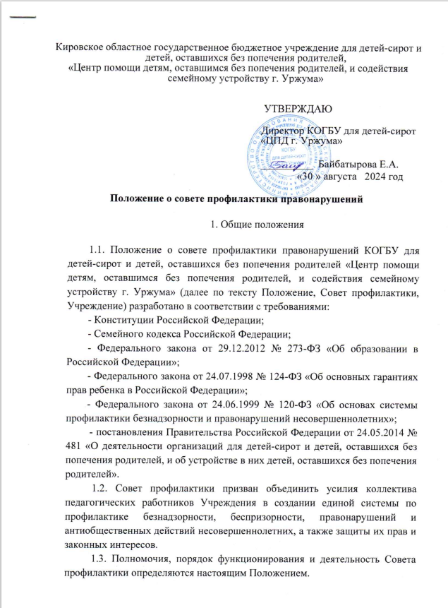
2. Принципы, цели и задачи деятельности Совета профилактики
2.1. Основными принципами деятельности Совета профилактики являются:
-принцип гуманности - признание человека как личности, его прав на свободное развитие;
- принцип уважения – признание интересов и мнений несовершеннолетних воспитанников;
- принцип деликатности – признание проблем в развитии и становлении несовершеннолетних воспитанников;
- принцип порядочности – признание тайны несовершеннолетних воспитанников и уважение к ней;
- принцип внимательности – понимание и принятие возможности совершения ошибок несовершеннолетними воспитанниками.
2.2. Целью деятельности Совета профилактики является:
- профилактика безнадзорности и правонарушений несовершеннолетних - система социальных, правовых, педагогических и иных мер, направленных на выявление и устранение причин и условий, способствующих безнадзорности, беспризорности, правонарушениям и антиобщественным действиям несовершеннолетних, осуществляемых в совокупности с индивидуальной профилактической работой с несовершеннолетними воспитанниками.
2.3. Основными задачами деятельности Совета профилактики являются:
- разработка и осуществление комплекса мероприятий по профилактике безнадзорности, беспризорности, правонарушений и антиобщественных действий несовершеннолетних, а также защиты их прав и законных интересов.
- разъяснение требований законодательства Российской Федерации, прав и обязанностей несовершеннолетних воспитанников, локальных актов Учреждения;
- проведение индивидуальной профилактической работы с несовершеннолетними воспитанниками;
- проведение просветительской деятельности несовершеннолетних воспитанников;
- взаимодействие с органами и учреждениями системы профилактики безнадзорности и правонарушений несовершеннолетних по вопросам профилактики безнадзорности, беспризорности, правонарушений и антиобщественных действий несовершеннолетних, а также защиты их прав и законных интересов.

- Полномочия Совета профилактики
  - К полномочиям Совета профилактики относятся:
- обсуждение и принятие плана работы Учреждения на текущий календарный год по профилактике безнадзорности, беспризорности, правонарушений и антиобщественных действий несовершеннолетних, а также защиты их прав и законных интересов.
- заслушивание отчета работы Учреждения по работе по профилактике безнадзорности, беспризорности, правонарушений и антиобщественных действий несовершеннолетних, а также защиты их прав и законных интересов;
- заслушивание отчетов о деятельности педагогических работников по вопросам профилактики безнадзорности, беспризорности, правонарушений и антиобщественных действий несовершеннолетних, а также защиты их прав и законных интересов;
- заслушивание, обсуждение персональных дел несовершеннолетних воспитанников и принятие решения по персональным делам несовершеннолетних воспитанников, контроль за их выполнением;
- рассмотрение обращений несовершеннолетних воспитанников, педагогических работников по вопросам профилактики безнадзорности, беспризорности, правонарушений и антиобщественных действий несовершеннолетних, а также защиты их прав и законных интересов;
  - Совет профилактики вправе рассматривать другие вопросы и принимать по ним соответствующие решения, переданные ему на рассмотрение директором Учреждения, территориальной комиссией по делам несовершеннолетних и защите их прав, и ПДН ОМВД России.
4. Категория несовершеннолетних воспитанников, в отношении которых Советом профилактики проводится индивидуальная профилактическая работа
4.1. Индивидуальная профилактическая работа проводится в отношении несовершеннолетних воспитанников:
- совершивших самовольные уходы;
- занимающихся бродяжничеством или попрошайничеством;
- употребляющих наркотические средства или психотропные вещества без назначения врача либо употребляющих одурманивающие вещества, алкогольную и спиртосодержащую продукцию;
- совершивших правонарушение, повлекшее применение мер административной ответственности;
- совершивших правонарушение до достижения возраста, с которого наступает административная ответственность;
- освобожденных от уголовной ответственности вследствие акта об амнистии или в связи с изменением обстановки, а также в случаях, когда признано, что исправление несовершеннолетнего может быть достигнуто путем применения принудительных мер воспитательного воздействия;
- совершивших общественно опасное деяние и не подлежащих уголовной ответственности в связи с недостижением возраста, с которого наступает уголовная ответственность, или вследствие отставания в психическом развитии, не связанного с психическим расстройством;
- обвиняемых или подозреваемых в совершении преступлений, в отношении которых избраны меры пресечения, предусмотренные Уголовно-процессуальным кодексом Российской Федерации;
- условно-досрочно освобожденных от отбывания наказания, освобожденных от наказания вследствие акта об амнистии или в связи с помилованием;
- которым предоставлена отсрочка отбывания наказания или отсрочка исполнения приговора;
- освобожденных из учреждений уголовно-исполнительной системы, вернувшихся из специальных учебно-воспитательных учреждений закрытого типа, если они в период пребывания в указанных учреждениях допускали нарушения режима, совершали противоправные деяния и (или) после освобождения (выпуска) находятся в социально опасном положении и (или) нуждаются в социальной помощи и (или) реабилитации;
- осужденных за совершение преступления небольшой или средней тяжести и освобожденных судом от наказания с применением принудительных мер воспитательного воздействия;
- осужденных условно, осужденных к обязательным работам, исправительным работам или иным мерам наказания, не связанным с лишением свободы;
- нарушающих правила внутреннего распорядка Центра.
4.2. Индивидуальная профилактическая работа с несовершеннолетними воспитанниками, которые не указаны в пункте 4.1., может проводиться в случае необходимости предупреждения правонарушений либо для оказания социальной помощи и (или) реабилитации несовершеннолетних воспитанников с согласия директора Учреждения.
4.3. Основаниями проведения индивидуальной профилактической работы в отношении несовершеннолетних воспитанников, являются обстоятельства, если они зафиксированы в следующих документах:
- заявлении несовершеннолетнего воспитанника об оказании им помощи;
- приговоре, определении или постановлении суда;
- постановлении территориальной комиссии по делам несовершеннолетних и защите их прав, прокурора, руководителя следственного органа, следователя, органа дознания или начальника органа внутренних дел;
- заключении, утвержденном руководителем органа или учреждения системы профилактики безнадзорности и правонарушений несовершеннолетних, по результатам проведенной проверки жалоб, заявлений или других сообщений.
5. Состав и порядок деятельности Совета профилактики
5.1. Состав Совета профилактики формируется директором Учреждения и утверждается приказом.
5.2. В состав Совета профилактики входят:
- директор - председатель- Байбатырова Е.А.;
- заместитель директора по учебно-воспитательной работе–секретарь–Копылова Л.Л.;
- Члены:
- социальный педагог – Машковцева О.А.;
- медицинский работник – Смышляева Ю.В.;
- педагог-психолог- Исакова С.А.;
- воспитатели – Чулкова С.Б., Щинова С.В., Козина Е.В., Попова Т.В., Мосунова К.А., Мусихина Н.П., Гордеева Е.В., Морозова Г.П.
Инспектор ПДН ОМВД «Уржумский»- Каримуллина Л.Р.
На заседание Совета профилактики могут быть приглашены представители прокуратуры, участковый уполномоченный полиции, инспектор ПДН, а также иные представители организаций, целью деятельности которых является профилактика правонарушений и преступлений несовершеннолетних.
5.3. Состав Совета профилактики может обновляться по мере необходимости.
5.4. Члены Совета профилактики участвуют в его работе на общественных началах.
5.5. Совет профилактики осуществляет свою деятельность в соответствии с планом работы, который принимается на заседании Совета профилактики и утверждается приказом Учреждения.
5.6. Председатель Совета профилактики:
- определяет место и время проведения заседаний Совета профилактики;
- председательствует на заседаниях Совета профилактики;
- формирует на основе предложений членов Совета профилактики годовой план работы Совета профилактики и повестку очередного заседания;
- дает поручения членам и секретарю Совета профилактики;
- утверждает решения Совета профилактики.
5.7. Секретарь Совета профилактики:
- обеспечивает подготовку проекта плана работы Совета профилактики, составляет перечень вопросов заседания Совета профилактики, организует подготовку материалов к заседаниям Совета профилактики;
- информирует членов Совета профилактики о месте, времени проведения Совета профилактики и повестке дня очередного заседания Совета профилактики;
- ведет протоколы заседаний Совета профилактики;
- оформляет в 3-дневный срок протокол заседания Совета профилактики;
- обеспечивает информирование всех участников о решениях Совета профилактики. Выписка из протокола заседания Совета профилактики выдается членам Совета профилактики и приглашенным для участия в заседаниях Совета профилактики по личной просьбе под роспись.
5.8. Решение Совета профилактики вступает в силу после подписания протокола заседания председателем Совета профилактики.
5.9. Совет профилактики рассматривает вопросы, отнесенные к его компетенции, на своих заседаниях, которые проходят не реже одного раза в квартал. При необходимости заседания Совета профилактики могут проводиться чаще.
5.10. Рассмотрение персональных дел, а также рассмотрение и принятие планов (программ) индивидуальной профилактической работы с несовершеннолетними воспитанниками, осуществление промежуточного контроля за исполнением плана (программы) индивидуальной профилактической работы с несовершеннолетним воспитанником, отчета по исполнению индивидуального плана профилактической работы с несовершеннолетним воспитанником на заседании Совета профилактики осуществляется в присутствии несовершеннолетнего воспитанника.
5.11. Информирование несовершеннолетних воспитанников об участии в заседании Совета профилактики осуществляет воспитатель.
5.12. Деятельность Совета профилактики планируется ежегодно на текущий календарный год.
5.13. План работы на текущий календарный год рассматривается на заседании Совета профилактики и утверждается приказом Учреждения.
5.14. Исполнение решений Совета профилактики является обязательным для всех членов Совета профилактики и работников Учреждения.
6. Деятельность Совета профилактики

6.1. Совет профилактики:
- изучает и анализирует состояние вопроса профилактики безнадзорности, беспризорности, правонарушений и антиобщественных действий несовершеннолетних, а также защиты их прав и законных интересов;
- рассматривает персональные дела несовершеннолетних воспитанников;
- заслушивает отчеты о работе Учреждения по работе по вопросам профилактики безнадзорности, беспризорности, правонарушений и антиобщественных действий несовершеннолетних, а также защиты их прав и законных интересов;
- заслушивает отчеты педагогических работников по вопросам по вопросам профилактики безнадзорности, беспризорности, правонарушений и антиобщественных действий несовершеннолетних, а также защиты их прав и законных интересов;
- рассматривает и принимает программу (план) индивидуальной профилактической работы с несовершеннолетними воспитанниками;
- осуществляет постановку и снятие несовершеннолетних воспитанников с профилактического учета;
- способствует вовлечению несовершеннолетних воспитанников во внеурочную занятость;
- определяет сроки проведения индивидуальной профилактической работы с несовершеннолетними воспитанниками.

7. Права и обязанности членов Совета профилактики

7.1. Члены Совета профилактики обязаны:
- принимать участие в работе Совета профилактики;
- исполнять решения Совета профилактики;
- принимать участие в подготовке заседания Совета профилактики.
7.2. Члены Совета профилактики имеют право:
- вносить предложения по работе Совета профилактики;
- знакомиться с материалами, касающимися деятельности Совета профилактики.

8. Документация и отчетность Совета профилактики

8.1. Протоколы заседания Совета профилактики хранятся у заместителя директора по воспитательной работе, затем сшиваются и сдаются на хранение в соответствии с номенклатурой дел.
8.2. Отчет о работе Совета профилактики заслушивается ежегодно на втором заседании Совета профилактики в текущем календарном году.

________________

